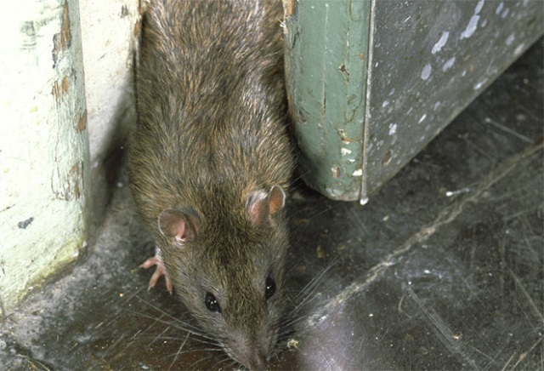Rotter i lufta

Foto: Torstein S. Ølberg 13/01-2014

**Tidligare i dag mottok vi eit anonymt tips frå ein person som sa at det var funnet rotter i lufteanlegget på Greveskogen videregående skole. Elevane er oppskaka over den forferdelige nyheita. Deira framtid ser ikkje lys ut.**

Av. Torstein S. Ølberg Publisert: 13/01-2014

Måndag formiddag ringte ein anonym tipsar inn til avisa for å fortelje at det er blitt observert rotter i lufteanlegget på Greveskogen videregående skole. Vi sendte straks ein reporter til staden for å skjekke saka nærare.

På skulen fant vi spor etter rotter på kjøkkenet og langs veggane i heile bygget. Vi fikk dessverre ikkje tilgang til lufteanlegget, men i ein kommentar frå politiet fikk vi vite at det var funnet eit rottereir i lufteanlegget over aulaen.

* Vi vil ikkje gå nærare inn på saka, men vi kan avsløre at vi har funnet rotter i eit av lufteanleggsrøra over aulaen, sa politimeister S. Ur i eit intervju med Dagbladet.

Mattilsynet skal stenge skulen og reinske heile skulen for skadedyr. Dette skjer på fredag etter at skuletida er ferdig. I mellomtida vil det bli satt opp brakker på utsida av skulen kor undervisninga vil skje. Mange av elevane har klaga på at dei må ha undervisninga i kalde brakker, midt på vinteren, men dei har fått beskjed om at det ikkje er ein eller annan måte å ha undervisninga på.

«Vi kan avsløre at vi har funnet rotter»

Vi intervjua ei gruppe ungdomar i friminuttet utanfor ei av brakkene.

* Kva synes dykk er det verste med at skulen er infisert av rotter og at dykk må holde til her?
* Vi synes at det er utruleg ekkelt at det har vore slik i lengre tid og vi ikkje har funne ut av det før no. Eg har i vert fall ikkje lyst til å kjøpe ting av kantina lenger. Han kan like gjerne stenge får godt får min del.
* Altså, det er forferdeleg at vi må vere i ein brakke utafor skulen, med null isolasjon og dårlegare plass enn ei sill i ei tønne, men at vi i framtida ikkje kan stole på at kantina leverer ordentlig mat.

Vestfold fylke seier at skulen vi opne igjen i februar ein gong, når dei har fått rydda heile bygget for skadedyra. Kommunen har lagt ut skadedyrryddingssaka på anbod, for å finne forhåpentlegvis det beste tilbodet som vil gjæra det så bra og billeg som mogleg.